УДК 37

РАЗРАБОТКА И АДАПТАЦИЯ МЕТОДИКИ ИССЛЕДОВАНИЯ ОБРАЗОВАНИЯ МАТЕМАТИЧЕСКИХ ПОНЯТИЙ "НЕОБЫЧНЫЙ КАЛЬКУЛЯТОР"

студент Хохлов Н.А.
ФГБОУ ВПО "МГУ имени М.В. Ломоносова", факультет психологии

Научный руководитель – к.т.н., с.н.с. Мячев А.А.
ГБОУ ЦДОД "Эврика"

Актуальной задачей современного школьного образования является разработка и адаптация методик, позволяющих быстро и достоверно диагностировать текущий уровень развития умственных способностей и прогнозировать успеваемость учащихся по тем или иным учебным дисциплинам. Данная работа посвящена разработке и адаптации компьютеризированной методики исследования образования математических понятий, которая может быть использована учителями информатики и математики.
Методика "Необычный калькулятор" (НК) представляет собой компьютерную программу, предназначенную для измерения уровня развития мыслительных способностей в соответствии с парадигмой Л.С. Выготского (1934), рассматривавшего понятия в качестве единицы анализа мышления. НК построен по аналогии со знаменитой методикой двойной стимуляции Л.С. Выготского, Л.С. Сахарова (1981). После запуска программы испытуемый видит перед собой окно тестирования (Рис. 1).

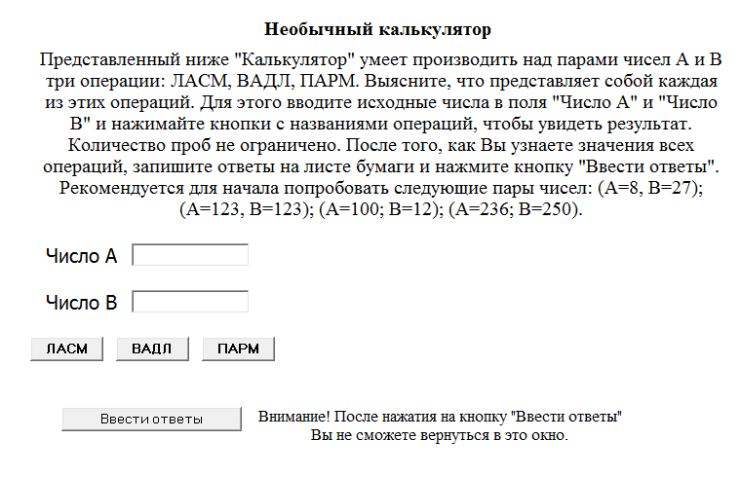

Рис. 1. Окно тестирования программы "Необычный калькулятор"
Требуется выяснить, что представляют собой искусственные математические понятия "ЛАСМ", "ВАДЛ", "ПАРМ". Для выполнения задачи испытуемый может вводить любые числа в соответствующие поля программы (числа A, B) и нажимать на кнопки операций, чтобы увидеть ответ. После того, как испытуемый принял решение, что понятия им идентифицированы, он может перейти в окно ввода ответов (Рис. 2).

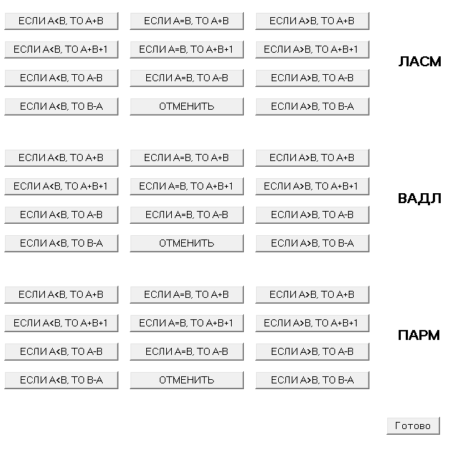
Рис. 2. Окно ввода ответов программы "Необычный калькулятор"

Сложность задания заключается в том, что испытуемому недостаточно ориентироваться только на внешне наблюдаемые арифметические операции, чтобы идентифицировать искомые понятия. Для решения задачи необходимо опираться на два ряда признаков – арифметические операции (сложение, вычитание, сложение и добавление единицы) и отношения между числами A и B (меньше, больше, равно), так как каждая из функций ("ЛАСМ", "ВАДЛ", "ПАРМ") выполняет разные операции в зависимости от отношений между введёнными числами.
Апробация методики проводилась на базе дистанционного элективного курса "Дистанционная Развивающая Информатика и Математика" (ДРИМ – www.drim.innovatedu.ru) (Н.А. Хохлов, 2008) в 2011-2012 учебном году. Испытуемыми были 53 учащихся 10-11 классов (31 учащийся 10 класса, 22 учащихся 11 класса; 27 девушек, 26 юношей), из которых 36 человек проходили дополнительное обучение по информатике и информационно-коммуникационным технологиям (ИКТ), математике, логике и информационной безопасности. Испытуемые выполняли методику НК, решали текстовые математические задачи повышенной сложности с ограничением времени, выполняли тест Бурдона для диагностики характеристик внимания и тест на невербальный интеллект, представляющий собой 15 заданий из теста "Прогрессивные матрицы Равена" (Дж.К. Равен, Дж. Равен, Дж. Х. Курт, 1997). В конце обучения учащиеся курса "ДРИМ" проходили итоговый тест. Не все испытуемые выполняли все тесты. По результатам выполнения методики НК оценивались число образованных математических понятий (от 0 до 3), число проверок операций, эффективность образований математических понятий (отношение числа образованных понятий к числу проверок операций). После окончания тестирования с помощью теста Бурдона фиксировались следующие результаты: количество просмотренных за время тестирования (10 минут) букв (S), количество правильно выбранных букв (С), количество неправильно выбранных букв (W), количество ошибочно пропущенных букв (О). Вычислялся коэффициент продуктивности = S*(C-W)/(C+O). При выполнении теста на невербальный интеллект учитывались число правильно выполненных заданий и время выполнения, а также коэффициент эффективности, вычисляемый как отношение числа правильных ответов ко времени выполнения.
Для выявления компонентов мышления, в той или иной мере связанных с эффективностью выполнения методики НК, были вычислены корреляции (по Спирмену) между исследуемыми параметрами (Табл. 1).
Таблица 1.
Матрица корреляций между результатами методики "Необычный калькулятор" и результатами других тестов
 | Число образованных математических понятий | Число проверок операций | Эффективность образования математических понятий
Число образованных математических понятий | - | 0,579 (p<0,001)  n=53 | 0,949  (p<0,001)  n=53
Число проверок операций | 0,579  (p<0,001)  n=53 | - | 0,432  (p=0,001)  n=53
Коэффициент эффективности образования математических понятий | 0,949  (p<0,001)  n=53 | 0,432  (p=0,001)  n=53 | -
Суммарный балл итогового теста ДРИМ | 0,610  (p=0,009)  n=17 | 0,072  (p=0,784)  n=17 | 0,616  (p=0,008)  n=17
Шкала "Информатика и ИКТ" итогового теста ДРИМ | 0,628  (p=0,007)  n=17 | 0,073  (p=0,780)  n=17 | 0,622  (p=0,008)  n=17
Шкала "Математика" итогового теста ДРИМ | 0,480  (p=0,051)  n=17 | 0,065  (p=0,805)  n=17 | 0,489  (p=0,046)  n=17
Шкала "Информационная безопасность" итогового теста ДРИМ | 0,669  (p=0,003)  n=17 | 0,144  (p=0,582)  n=17 | 0,671  (p=0,003)  n=17
Количество правильно решённых текстовых задач повышенной сложности с ограничением времени | 0,454  (p=0,001)  n=53 | 0,244  (p=0,079)  n=53 | 0,446  (p=0,001)  n=53
Коэффициент продуктивности внимания | 0,290  (p=0,035)  n=53 | 0,389  (p=0,004)  n=53 | 0,204  (p=0,143)  n=53
Время прохождения теста на невербальный интеллект | 0,426  (p=0,001)  n=53 | 0,222  (p=0,111)  n=53 | 0,369  (p=0,007)  n=53
Число правильно решённых заданий теста на невербальный интеллект | 0,401  (p=0,003)  n=53 | 0,245  (p=0,076)  n=53 | 0,329  (p=0,016)  n=53

Тот факт, что результаты выполнения методики НК положительно коррелируют как с продуктивностью внимания и невербальным интеллектом, так и с результатами выполнения итогового теста по информатике и ИКТ, математике и информационной безопасности, а также с эффективностью решения текстовых задач, позволяет предположить, что она диагностирует некий генеральный фактор мыслительных способностей, связанный с различными компонентами познавательной деятельности. Вполне возможно, что за этой общей когнитивной способностью стоит тот самый уровень развития научных понятий, о котором писал Л.С. Выготский (1934). Всё это позволяет использовать разработанную нами методику для экспресс-оценки мыслительных способностей учащихся и прогнозирования их успеваемости по информатике и математике. В дальнейшем предлагается сопоставить результаты выполнения данной методики с успеваемостью по другим учебным предметам, чтобы определить, распространяется ли влияние предполагаемого генерального фактора мыслительных способностей на освоение других сфер научного знания.

Список литературы:
1. Выготский Л.С. Мышление и речь. М.: Соцэкгиз, 1934. 324 c.
2. Выготский Л.С., Сахаров Л.С. Исследование образования понятий: методика двойной стимуляции // Хрестоматия по общей психологии. Психология мышления. / Под. ред. Ю.Б. Гиппенрейтер, В.В. Петухова. М., 1981. С. 194-203.
3. Равен Дж.К., Равен Дж., Курт Дж. Х. Руководство к прогрессивным матрицам Равена и словарным шкалам. Раздел 3. Стандартные прогрессивные матрицы (включая параллельные и плюс версии). М.: Когито-Центр, 1997. 144 c.
4. Хохлов Н.А. Дистанционная развивающая информатика и математика. // Труды международной научно-технической конференции (Computer-based conference). Пенза: Пензенская государственная технологическая академия, 2008. Вып. 7. C. 141-143.

